第四节 光的色散
学习目标：
- 知道白光是由七色光组成的，什么是光的三基色。
- 经历把太阳光分解为各种色光的实验过程，认识白光是复色光。
- 揭开颜色之谜，体验探究和发现的快乐。
课前准备：
- 收集信息：
我们生活在绚丽多彩的世界里，色彩给人带来美好的感受。认真观察我们周围的物体他们都是有哪些颜色？你能说出几种？
- 预习记录：
通过预习课文，你学会了什么，有哪些疑问，请简要记录下来：

合作探究：
一、光的色散  活动一：取一个三棱镜固定在一端开口的盒子内，让一束阳光斜射向棱镜，观察太阳光经棱镜折射后的现象。  可以看到：太阳光可以分解成______________________七种颜色的光。  二：光的三基色  活动2：营造斑斓的色彩  在三只手电筒上分别蒙上红、绿、蓝三种透明胶片，将手电筒发出的光投在白纸上，让它们照射的光斑交替重叠，你能观察到白纸上有几种颜色？  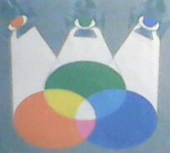  填一填：  用红、绿、蓝三种色光通过不同的组合，  可以获得_______光，而红、绿、蓝色光  无法用其他色光混合而成，这三  种色光叫做光的__________________ 。  阅读课本64页找出颜料的三原色_____ ________ ________ 。  三、物体的颜色：  活动3：分别用红、绿、蓝色激光灯照射盒子内的红等布条，观察布条的颜色？然后用绿色激光灯重做上述实验。  填一填：  当用蓝、绿色光照射时布条呈现________颜色，当用红光照射时布条呈现_______颜色。  思考：（1）当你看到红布条时，是什么颜色的光进入眼睛？  （2）当你看到布条呈黑色时，是因为没有光进入眼睛，你认为红布条反射什么光，吸收什么光？  ____________________________________________  结论：不透明物体的颜色由它反射的光决定。即只反射______的光，  其它颜色的光都被吸收。  活动4：用红色灯泡分别照射到红、绿、蓝三种不同颜色的玻璃板上，观察下面的白纸上呈现什么颜色，然后再用其它颜色的灯泡重做上述实验。  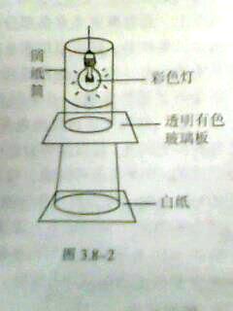  填一填：  当红光经过红色的玻璃板时，白纸称呈现_______光，当红光经过蓝、绿玻璃时  白纸上_______光。(填“有”或“没有”)  结论：透明物体的颜色由它透过的光决定。即允许_______的光通过，其它颜色的光都被吸收。 | 说 明  为增强实验效果可在有厚窗帘的教室或实验室进行。  盒子长约50cm 左侧开一条狭缝。  若手电筒光线不强，可用投影仪代替。  为增加实验效果，盒子内部尽量不要透光。

